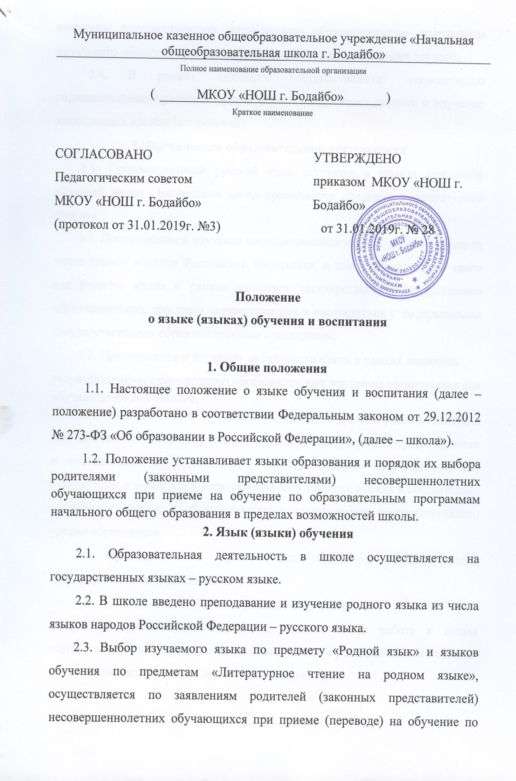имеющим государственную аккредитацию образовательным программам начального общего, в пределах возможностей, предоставляемых школой.
2.4. В рамках имеющих государственную аккредитацию образовательных программ Школа осуществляет преподавание и изучение иностранных языков (английский).
3. Организация образовательной деятельности
3.1. Государственный русский язык изучается в рамках предметов «Русский язык». На русском языке преподаются предметы «Литературное чтение».
3.2. Преподавание и изучение государственных языков, родного языка из числа языков народов Российской Федерации, в том числе русского языка как родного языка в рамках имеющих государственную аккредитацию образовательных программ осуществляются в соответствии с федеральными государственными образовательными стандартами.
3.3. Преподавание и изучение английского языка в рамках имеющих
государственную аккредитацию образовательных программ организуется для обучающихся 2–4 классов.
3.4. Преподавание и изучение иностранных языков в рамках имеющих государственную аккредитацию образовательных программ осуществляются в соответствии с федеральными государственными образовательными стандартами и может осуществляться на иностранных языках в соответствии с учебным планом и образовательными программами соответствующего уровня образования.
3.5. Преподавание и изучение иных предметов учебного плана осуществляется на русском языке.
4. Язык (языки) воспитания
4.1. Внеурочная деятельность и воспитательная работа в школе осуществляется на русском языке в соответствии с утвержденными планами
внеурочной деятельности и воспитательной работы.

Лист ознакомления с «Положением о языке (языках) обучения».

